**08.09 3-А Математика.**

**Тема. Додавання та віднімання двоцифрових чисел з переходом через розряд. Коло. Круг. Задачі на знаходження невідомого компоненту та на різницеве порівняння.**

**Мета**: вчити додавати та віднімати двоцифрові числа з переходом через розряд, розв’язувати задачі на знаходження невідомого компоненту та на різнецеве порівняння; розвивати мислення, пам'ять , увагу; виховувати любов до математики.

**Хід уроку**

**Усні обчислення**

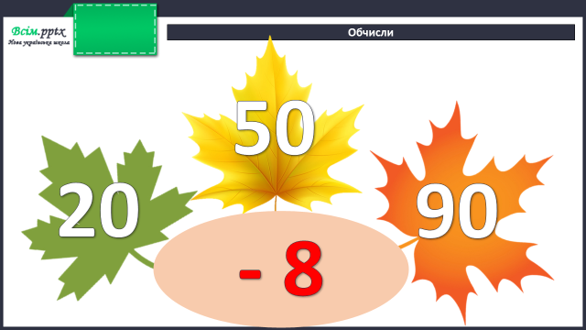

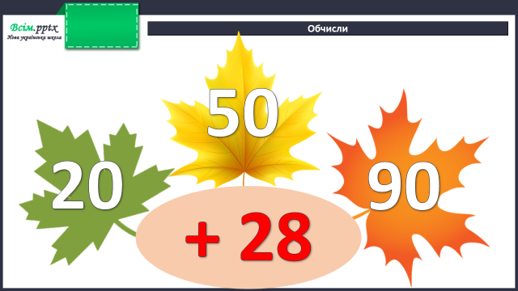

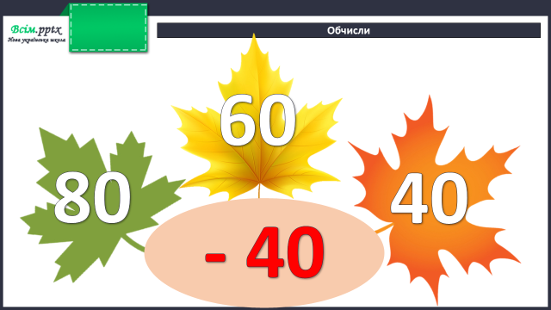

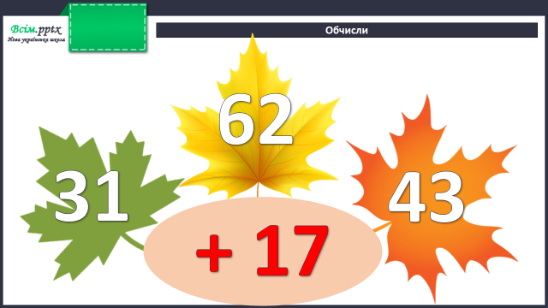

**Каліграфічна хвилинка**

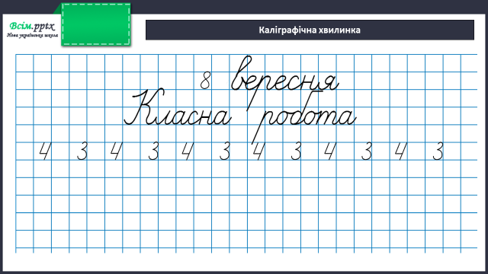

**Робота за підручником (с.12)**

**Завдання 55 (усно)**

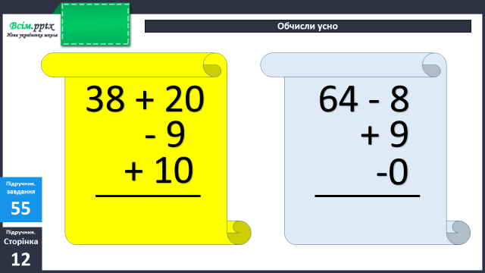

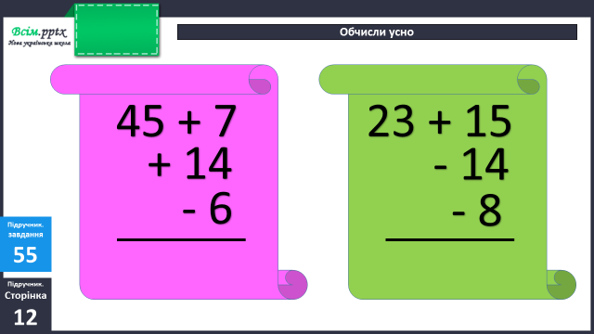

**Завдання 56 (усно)**

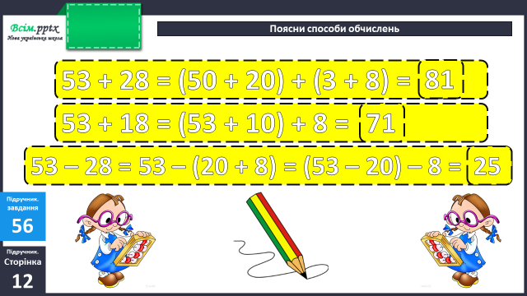

**Приклади 57 (письмово)**

Обчисли зручним способом, користуючись зразком у завданні 56.

**Фізкультхвилинка**

<https://www.youtube.com/watch?v=ZG95JK40K4U>

**Задача 58 (письмово)**

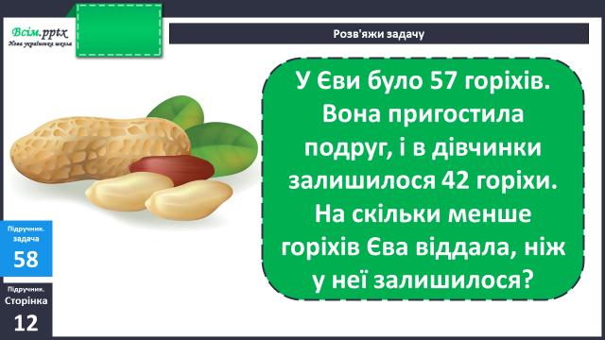

**Короткий запис умови:**

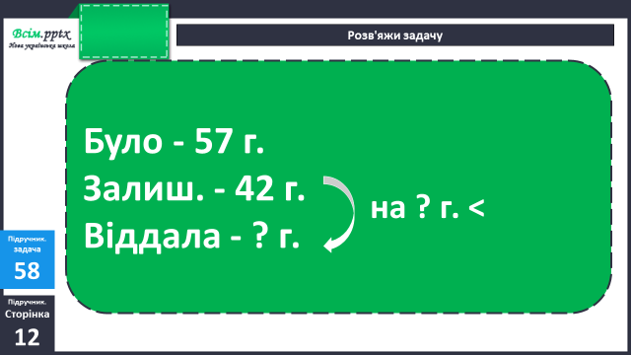

План розв’язання:

1. Скільки горіхів Єва віддала подругам?
2. На скільки горіхів менше Єва віддала, ніж у неї залишилося?

**Завдання 59 (усно)**

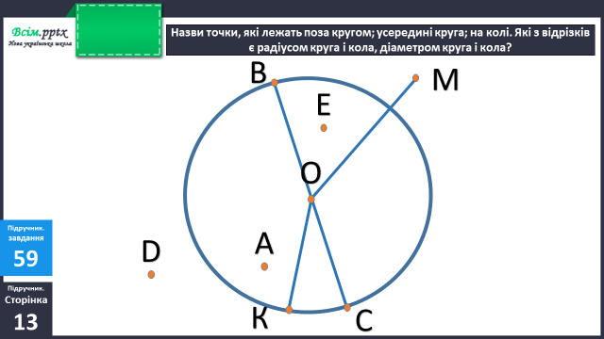

**Завдання 61 (письмово)**

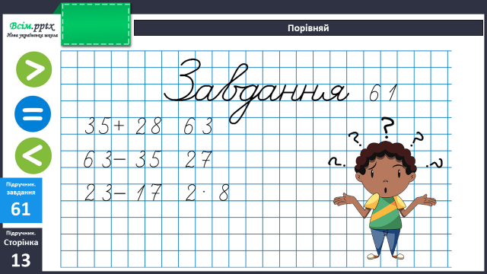

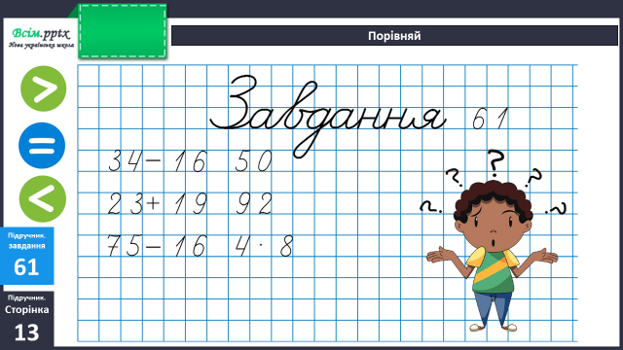

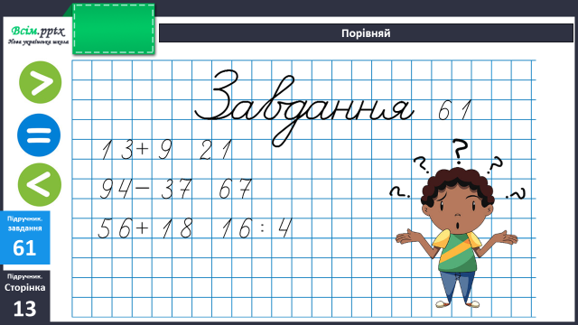

**Завдання 62 (письмово)**

Накресли ламану з трьох однакових ланок, довжина якої на 2 см більша за 1 дм.

Наприклад:

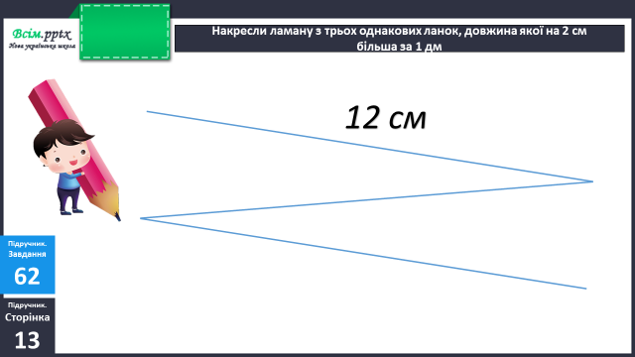

**Домашнє завдання:**

П.с.13 №63, 64.

Виконану роботу сфотографуй та надішли у вайбер або на Human.